「DREAMERS藥學企業管理研究社」學生社團正式成立
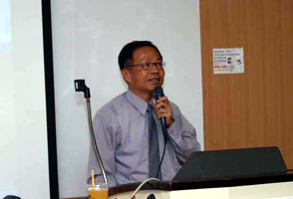
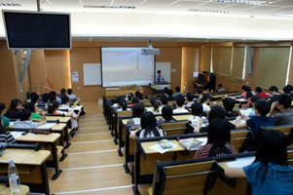
由藥學院同學籌備已久的「DREAMERS藥學企業管理研究社」，於6月23日假教研大樓3101教室舉辦成立大會暨課程說明會，參與同學高達百人，並邀請到慶誼企管顧問公司顏兆麟董事等業界專業人士蒞臨說明。
本次活動內容包含該社團介紹、產業簡介、課程說明及招募社員，並把DREAMER之緣起、沿革記錄、年度計畫、組織架構及未來規劃介紹予北醫學生。
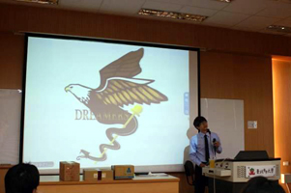
同時也希望把相關的資源和管道做進一步的水平整合，讓DREAMERS來拉近校園與製藥企業的距離，讓同學提早了解製藥產業之企業文化、行銷概念、業務技能，成為學生接觸企業的多元管道之一。【圖：左為DREAMERS社團專業課程師資之一顏兆麟董事，右為同學熱烈參與情形】
顏兆麟董事在DREAMERS課程中將教授「醫藥品銷售實務」，慶誼企管顧問公司李隆祥教育長、TPMMA吳尹中監事則分別講授「行銷理論的藥業應用實務」、「醫藥行銷管理」等課程，將實戰經驗傳承予北醫學子。此時尚在期末考期間，同學仍積極參，現場討論氣氛熱烈，社團報名更是踴躍。活動最後，由遠赴英國參加研討會的藥學院大家長許明照院長作SNG連線，傳達院長對於DREAMERS藥學企業管理研究社的祝福和期許。相信DREAMERS的創立將成為北醫學子職涯發展中重要的一個角色，更扮演了北醫與企業間的生命催化劑。（文/藥學院）【圖：DREAMERS藥學企業管理研究社正式登記為學校社團，現任社長為藥學系三年級的邱暘軒同學】
由 joycechin 發表於 July 22, 2011 03:48 PM

